
Casos de Uso
Catalogo Profesiones

Índice
1. Lista de Casos de Uso 4
2. Casos de Uso 4
2.1 Caso de Uso 1 4
Identificación de Caso de Uso 1 4
2.1.1 Definición de Caso de Uso 1 4
3. Diagrama de Casos de Uso 6

Control de Ediciones
Versión | Fecha | Modificación | Autor
V1.0 | 11/05/2022 | Creación del Documento | MTP Querétaro
V1.1 | 07/07/2022 | Modificación del Documento | MTP Querétaro

Lista de Casos de Uso
ID | Caso de uso | Ejecutor
1 | Acceso al catálogo Profesiones | Usuario

Casos de Uso

Caso de Uso 1

Identificación de Caso de Uso 1
ID de Caso de Uso | 1
Nombre | Catálogo Profesiones
Creado por | MTP
Fecha Creación | 11/05/2022
Última Actualización por | MTP Querétaro
Fecha última actualización | 07/07/2022

Definición de Caso de Uso 1
Actores:
Usuario
Descripción:
Desarrollar una pantalla para el mantenimiento del catálogo de Profesiones, donde se permita dar de alta, borrar, modificar y consultar las profesiones
Precondiciones:
- El usuario deberá estas previamente logueado en el sistema de acuerdo con su perfil.
- El usuario deberá tener los permisos para realizar las acciones altas, consulta, borrado y modificación.
Post-Condiciones:
- Mostrar el aplicativo de acuerdo con el perfil
Flujo Normal:
- El usuario selecciona el menú de Catalogo Profesiones
- El sistema muestra la pantalla de Profesiones
  - Tabla de Profesiones (FA3) (FA4)
    - Observaciones
  - Campos/Formulario
    - Observaciones (RN1) (RN4)
    - Nivel de Riesgo (RE1) (RN1) (RN4)
  - Conjunto de Botones
    - Botón Consulta (FA1)
    - Botón de Alta (RN2)
    - Botón de Guardar (RN3)
    - Botón Limpiar (FA5)
    - Botón Borrar (FA3)
- El sistema muestra la columna de la tabla observaciones y sin datos, los campos observaciones, nivel de riesgo y los botones guardar, eliminar, deshacer se mostrarán deshabilitados, los botones de consulta y alta se mostrarán habilitados
- Fin de Caso de Uso.
Flujo Alternativo:
FA1 Botón Consultar
- Se da clic en el botón Consultar
- El sistema muestra la lista de las profesiones en la tabla
FA2 Modo Alta
- El usuario da clic en el botón Alta
- El sistema deshabilita la tabla
- El sistema habilita el campo
  - Observaciones
  - Nivel de riesgo
- El usuario captura los datos que desea dar de alta.
- El sistema habilita el botón de guardado. (RN3)
- El usuario da clic en el botón Guardar.
- El sistema guarda la nueva profesión
- El sistema mando un mensaje de éxito o error
FA3 Modo Edición
- El usuario selecciona un registro de la tabla
- El sistema muestra la información en los campos
  - Observaciones
  - Nivel de riesgo
- El usuario captura la nueva información
- El sistema habilita el botón de Guardar (RN3)
- El usuario da clic en el botón Guardar
- El sistema guarda la información de la profesión capturada
- El sistema manda un mensaje de éxito o error
FA4 Modo Eliminación
- El usuario selecciona un registro de la tabla
- El sistema habilita el botón de Borrar
- El usuario da clic en el botón Borrar
- El sistema borra a la profesión seleccionada
- El sistema manda un mensaje de éxito o error
FA5 Limpiar
- El usuario da clic en el botón deshacer
- El sistema limpia los campos
  - Observaciones
  - Nivel de riesgo
- El sistema deshabilita los campos
  - Observaciones
  - Nivel de riesgo
- El sistema deshabilita los botones
  - Guardar
  - Eliminar
  - Deshacer

Variantes:
No aplica
Prioridad:
Alta
Frecuencia de uso:
Diario
Reglas de Negocio:
RN1: El campo se encuentra deshabilitado, hasta que el usuario de clic en el botón de alta
RN2: La tabla se deshabilita
RN3: El botón se habilita cuando se detecte un cambio en el campo
RN4: Los campos se habilita cuando se selecciona en la tabla
Requerimientos Especiales:
RE1: Campo Nivel riesgo tamaño 1. Únicamente acepta los valores de 0,1,2,3.

Premisas:
N/A
Notas:

Diagrama de Casos de Uso
Profesiones
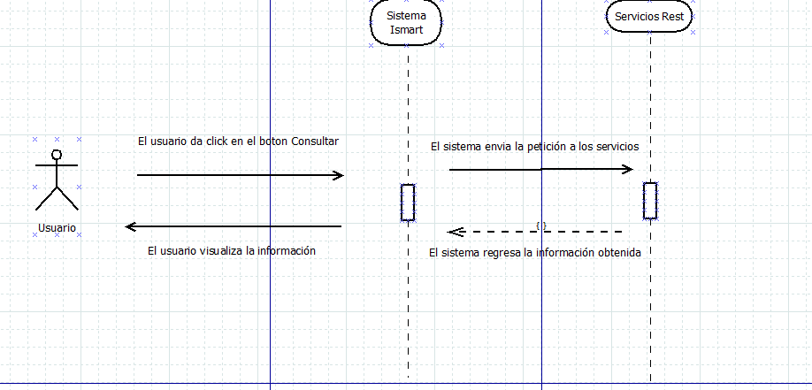
Glosario de Términos
Término | Descripción

